Отчет по лабораторной работа №2

Дисциплина: архитектура компьютера

Ширинкин Т. Б.

Содержание

# Цель работы

Узнать принципы работы средств контроля версий. Настроить git для работы. Создать рабочее пространство и репозиторий курса с помощью git, после чего загрузить на github.

# Выполнение лабораторной работы

## Настройка github

Создал учётную запись github (Рис. [-@fig:000])

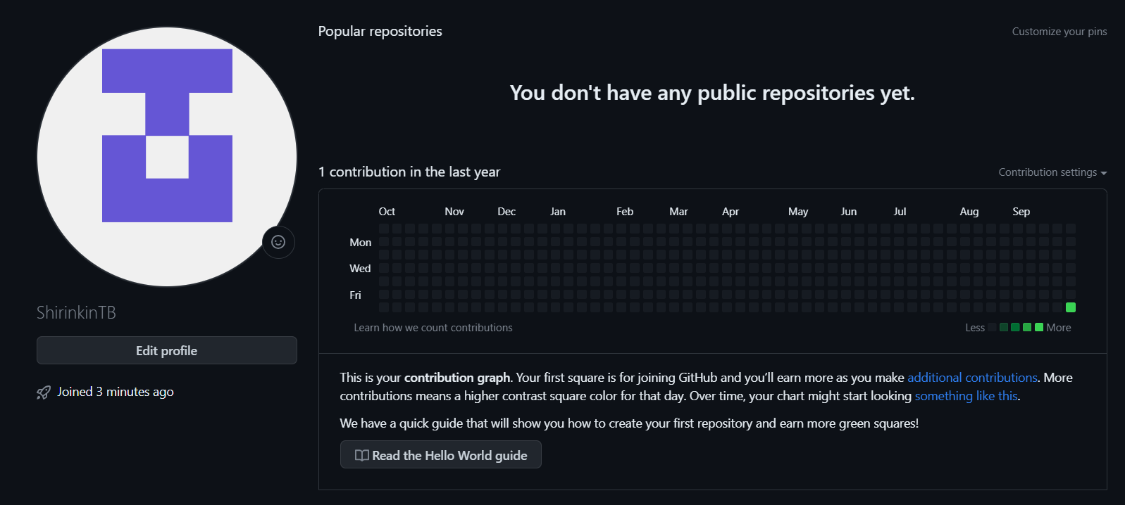

Рис. 0.0 Создал учётную запись github

## Базовая настройка git

Указал имя и емэил для репозиториев (Рис. [-@fig:001])

Рис. 1.0 Указал имя и емэил для репозиториев

Рис. 1.0 Указал имя и емэил для репозиториев

Настроил utf-8 в выводе git (Рис. [-@fig:002])

Рис. 1.1 Настроил utf-8 в выводе git

Рис. 1.1 Настроил utf-8 в выводе git

Настроил параметры и указал название начальной ветки (master) (Рис. [-@fig:003])

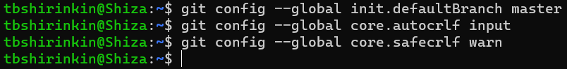

Рис. 1.2 Настроил параметры и указал название начальной ветки (master)

## Создание SSH ключа

Сгенерировал пару ключей и скопировал в буфер обмена (Рис. [-@fig:004])

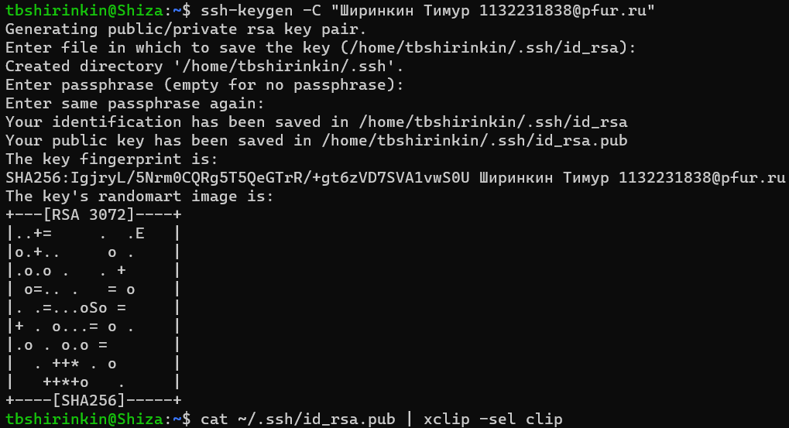

Рис. 2.0 Сгенерировал пару ключей и скопировал в буфер обмена

Добавил в github ключ (Рис. [-@fig:005])

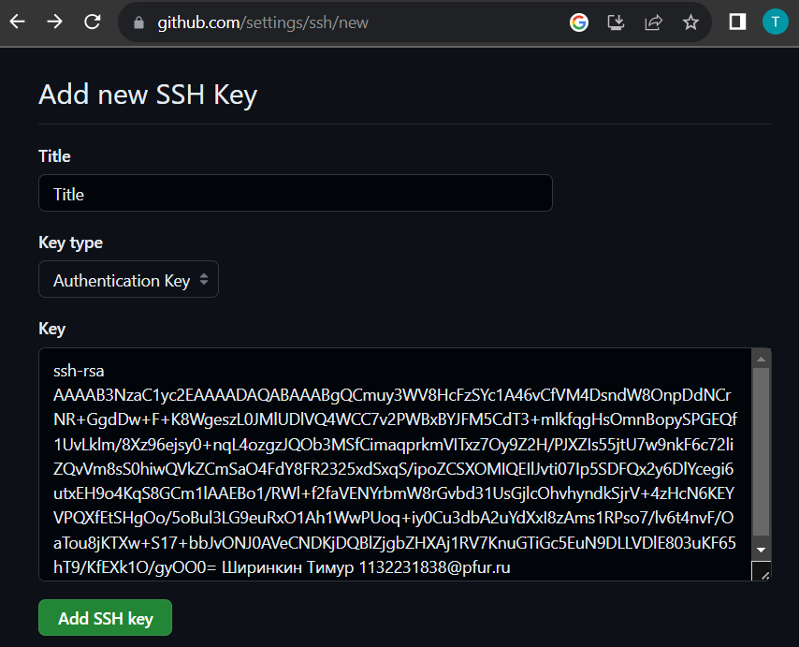

Рис. 2.1 Добавил в github ключ

Готовый ключ на сайте (Рис. [-@fig:006])

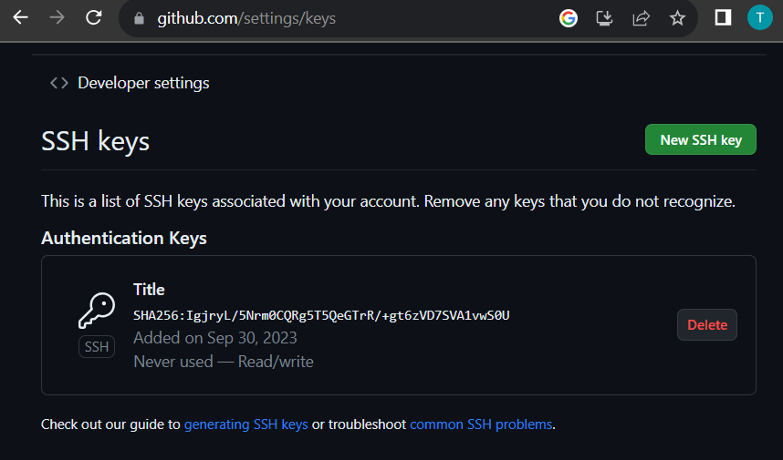

Рис. 2.2 Готовый ключ на сайте

## Создание рабочего пространства

Создание рабочего пространства (Рис. [-@fig:007])

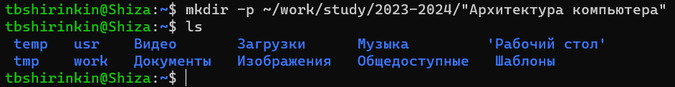

Рис. 2.3 Создание рабочего пространства

## Создание репозитория курса

Перешёл на страницу перозитория (Рис. [-@fig:008])

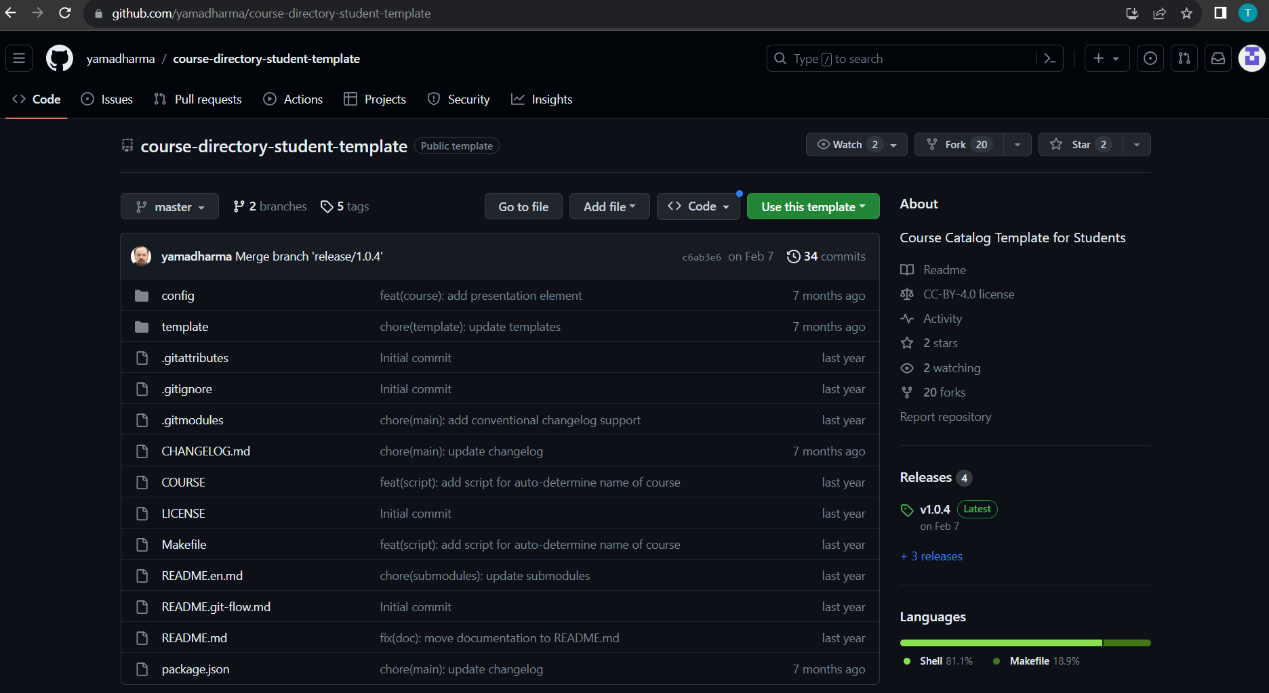

Рис. 4.0 Перешёл на страницу перозитория

Создал репозиторий по шаблону (Рис. [-@fig:009])

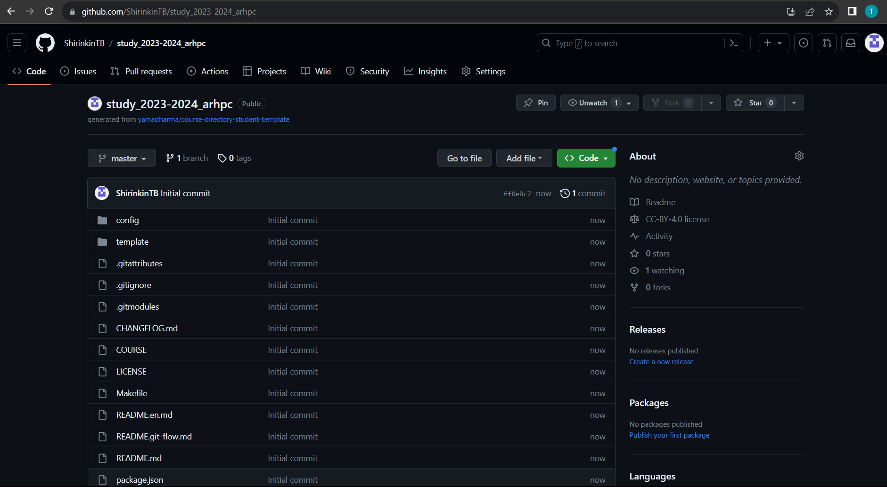

Рис. 4.1 Создал репозиторий по шаблону

Перешёл в папку курса и клонировал репозиторий (Рис. [-@fig:010])



Рис. 4.2 Перешёл в папку курса и клонировал репозиторий

## Настройка каталога курса

Изменяю репозиторий (Рис. [-@fig:011])



Рис. 5.0 Изменяю репозиторий

Загружаю обновление репозитория локально (Рис. [-@fig:012])

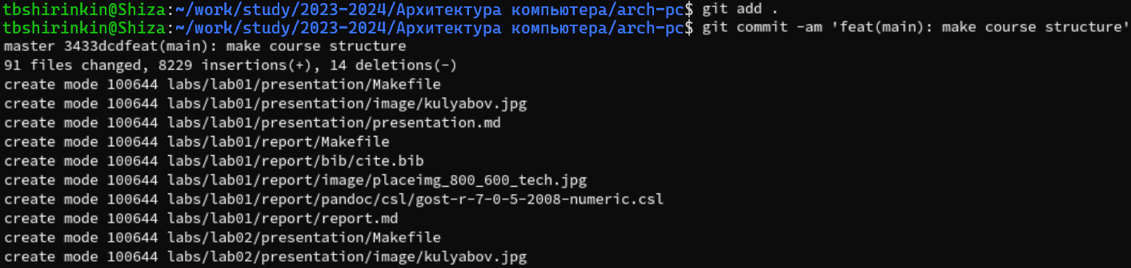

Рис. 5.1 Загружаю обновление репозитория локально

Загружаем локальный репозиторий на github (Рис. [-@fig:013])

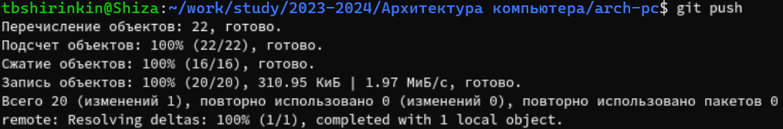

Рис. 5.2 Загружаем локальный репозиторий на github

Проверка локального репозитория (Рис. [-@fig:014])

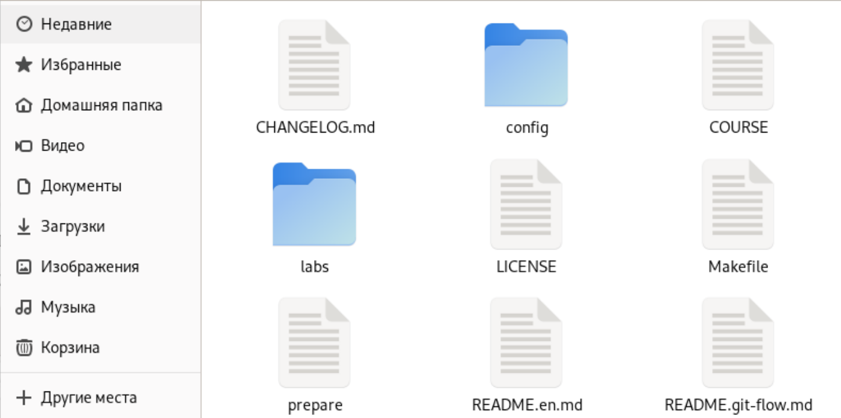

Рис. 5.3 Проверка локального репозитория

Проверка репозитория на github (Рис. [-@fig:015])

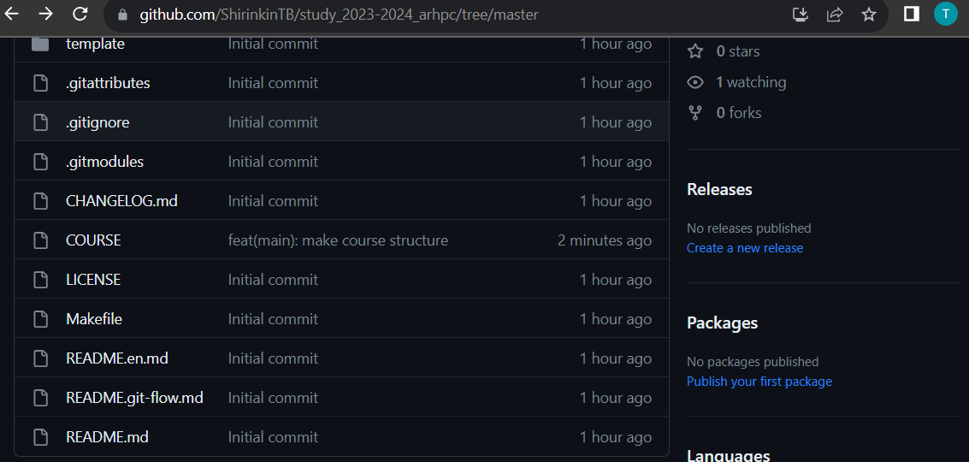

Рис. 5.4 Проверка репозитория на github

# Выполнение заданий для самостоятельной работы

Вставил отчёт в папку с этой лабораторной работой (Рис. [-@fig:016])

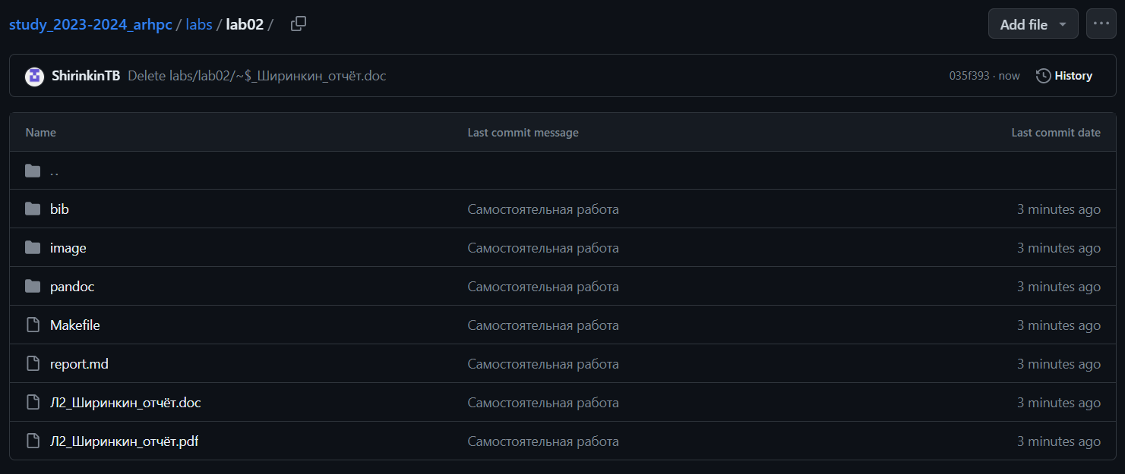

Рис. 6.0 Вставил отчёт в папку с этой лабораторной работой

И старый отчёт в папку первой лабораторной работы (Рис. [-@fig:017])

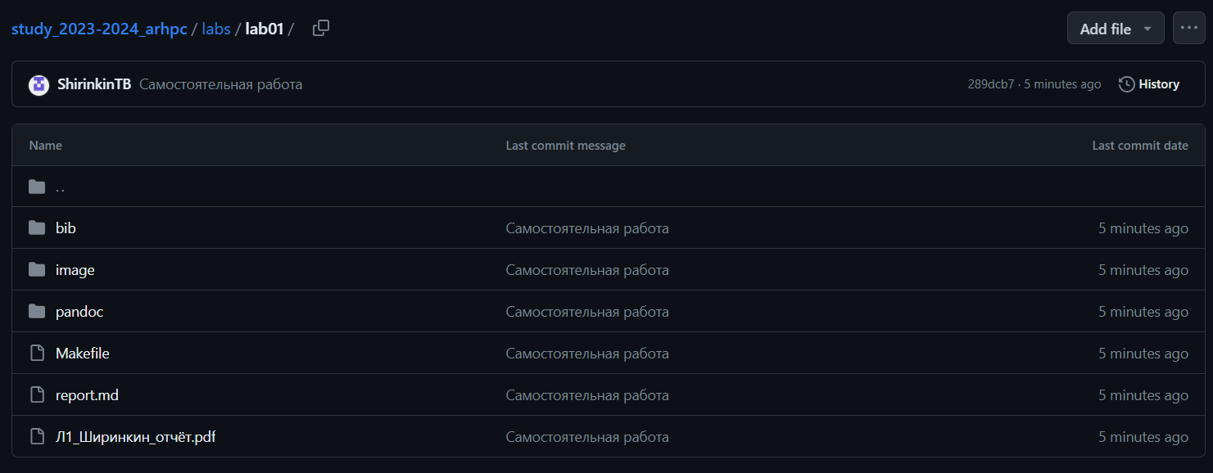

Рис. 6.1 И старый отчёт в папку первой лабораторной работы

Всё загрузил на github (Рис. [-@fig:018])

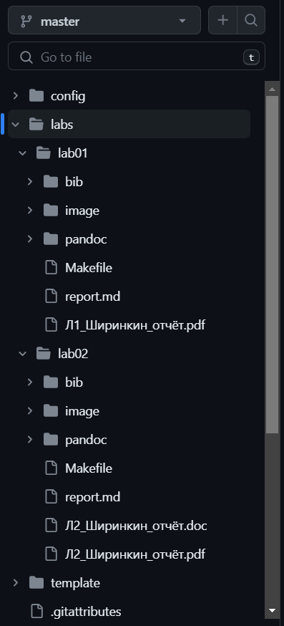

Рис. 6.2 Всё загрузил на github

# Выводы

Применение контроля версий изучено. Была сделана базовая настройка git, созданы иерархии рабочего пространства в локальном репозитории и на созданной странице github.